Exercice sur les vecteurs et tableaux
proposé à Youness, étudiant en BTS à AGADIR (Maroc)
Réaliser un programme permettant de manipuler des tableaux à une et deux dimensions
-Création du formulaire
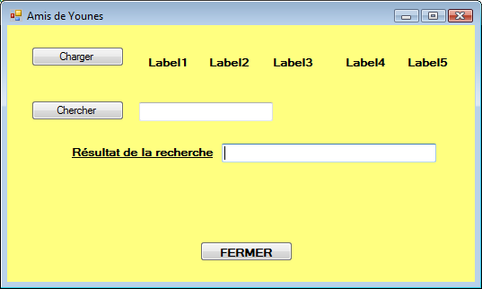
txtResult
txtchercher
On clique sur Charger pour initialiser la liste et afficher les noms dans les labels lblAmi1, lblAmi2, lblAmi3,etc.
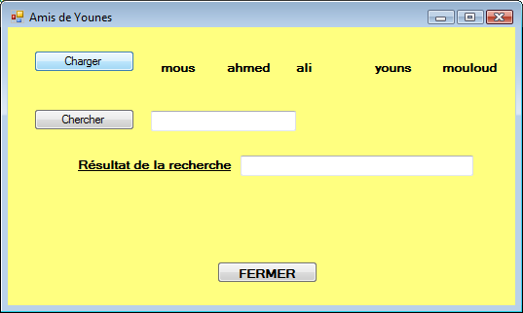
Maintenant, il faut saisir un nom, ahmed par exemple, dans le champ de recherche et cliquer sur le bouton Chercher.
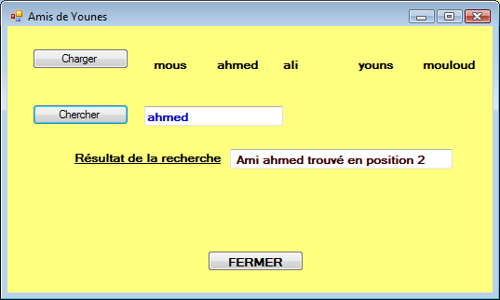
Si on saisit un nom inconnu comme henri puis on clique sur Chercher : pas de succès.
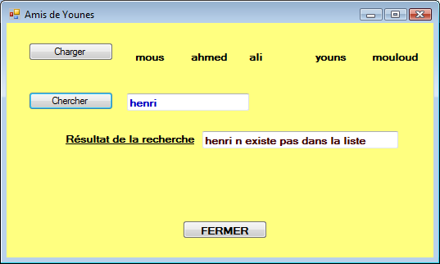
Il faut maintenant modifier ce programme pour utiliser un tableau à 2 dimensions AMIS(5,2) de chaînes et ajouter les initialisations suivantes :
'Initialisation des éléments du tableau (noms et âges)
AMIS(1,1) = "mous" : AMIS(1,2) = "18"
AMIS(2,1) = "ahmed" : AMIS(1,2) = "17"
AMIS(1,1) = "ali" : AMIS(1,2) = "19"
AMIS(1,1) = "youns" : AMIS(1,2) = "16"
AMIS(1,1) = "mouloud": AMIS(1,2) = "17"
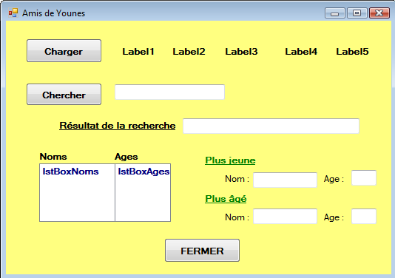

-Ajouter les deux listboxes pour y afficher noms et ages.
-Rechercher le plus jeune (nom et âge)
-Rechercher le plus âgé (nom et âge à afficher)

A l’exécution, vous devriez avoir ceci :

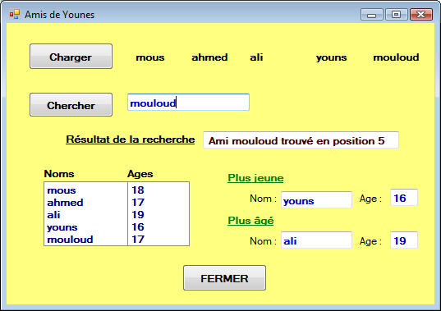
Code source du programme
Public Class frmAmis
- -----------------------------------------------------------------------
Private Sub btnChercher_Click(ByVal sender As System.Object, ByVal e As System.EventArgs) Handles btnChercher.Click
Dim vnom As String : Dim i As Integer : Dim kpos As Integer
Dim trouve As Boolean
'Récupération du nom à chercher
vnom = txtchercher.Text
trouve = False : i = 1 : kpos = 0
While (trouve = False And i <= 5)
If (UCase(TAMIS(i)).ToString = UCase(vnom)) Then
trouve = True
kpos = i
End If
i = i + 1
End While
'Résultat de la recherche
If trouve = True Then
txtResult.Text = " Ami " & vnom & " trouvé en position " & kpos.ToString
Else
txtResult.Text = vnom & " n existe pas dans la liste"
End If
End Sub
- ------------------------------------------------------------------
Private Sub btnCharger_Click(ByVal sender As System.Object, ByVal e As System.EventArgs) Handles btnCharger.Click
Dim i As Integer
'Initialisation des éléments du tableau
TAMIS(1) = "mous" : TAMIS(2) = "ahmed" : TAMIS(3) = "ali"
TAMIS(4) = "youns" : TAMIS(5) = "mouloud"

'Affichage du tableau dans les labels
lblAmi1.Text = TAMIS(1) : lblAmi2.Text = TAMIS(2) : lblAmi3.Text = TAMIS(3)
lblAmi4.Text = TAMIS(4) : lblAmi5.Text = TAMIS(5)

'Deuxième partie
'Initialisation des éléments du tableau (noms et âges)
AMIS(1, 1) = "mous" : AMIS(1, 2) = "18"
AMIS(2, 1) = "ahmed" : AMIS(2, 2) = "17"
AMIS(3, 1) = "ali" : AMIS(3, 2) = "19"
AMIS(4, 1) = "youns" : AMIS(4, 2) = "16"
AMIS(5, 1) = "mouloud" : AMIS(5, 2) = "17"

'Affichage des Noms dans lstBoxNoms et des âges dans lstBoxAges
For i = 1 To 5
lstBoxNoms.Items.Add(AMIS(i, 1))
lstBoxAges.Items.Add(AMIS(i, 2))
Next i

'Recherche du plus jeune ... A faire

'Recherche du plus âgé ... A faire

Me.Refresh()

End Sub

- Module
- Module ModAmis
- Public AMIS(5, 2) As String ' Tableau/matrice de 5 lignes et 2 colonnes de chaînes
- Public TAMIS(5) As String ' Vecteur de 5 chaînes
- End Module

- ------------------------------- Bouton FERMER -----------------------
Private Sub Button1_Click(ByVal sender As System.Object, ByVal e As System.EventArgs) Handles Button1.Click
Me.Close()
End Sub
End Class

